Aumônières de poulet caramélisé aux poivrons

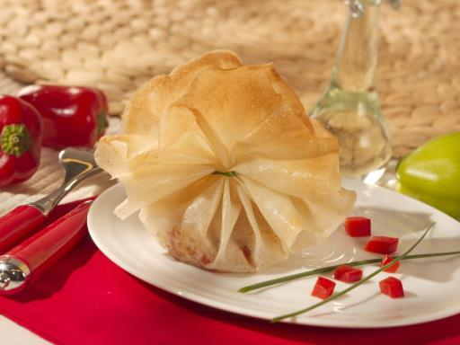

- 4 feuilles de brick
- 3 escalopes de dinde
- 1 cuillerées à soupe d'Arome MAGGI
- 1 poivron rouge coupés en petits dés
- 1 noix de beurre
- 1 cuillerée à soupe d'huile
- 1 cuillerée à soupe de miel
Préchauffez votre four à 220°C
Dans une poêle, faites revenir les dés de poivron avec l'huile.
Ajoutez le poulet, le miel et l'Arôme et prolongez la cuisson 5 minutes.
Laissez bien refroidir. Au centre de chaque feuille de brick, répartissez un peu du mélange. Refermez les aumônières avec de la ficelle de cuisine. Badigeonnez de beurre.
Faites cuire 6 à 7 minutes sur la plaque de votre four.

